[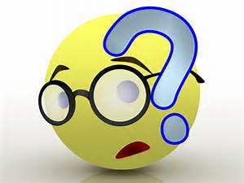](https://www.bing.com/images/search?q=not+understanding+emoticon&view=detailv2&&id=03102C3DC789624EF7E464C697159B642FBA80CD&selectedIndex=34&ccid=DRCKxi4Q&simid=608038555334673205&thid=OIP.M0d108ac62e1065bf07f6ece373da04cao0) Les pronoms indéfinis

**Les formes invariables**

|  |  |
| --- | --- |
| **on** |  |
| **tout** |  |
| **rien (de)** |  |
| **n’importe qui** |  |
| **n’importe quoi** |  |
| **n’importe où** |  |
| **quiconque** |  |
| **quelqu’un (de + adj)** |  |
| **tout le monde** |  |
| **personne** |  |
| **quelque chose (de +adj)** |  |
| **quelque part** |  |
| **nulle part** |  |
| **plusieurs (d’entre nous/ vous / eux / elles)** |  |

**Les formes variables**

|  |  |
| --- | --- |
| **chacun (e) (d’entre nous)** |  |
| **aucun (e)** |  |
| **quelques-uns (unes)** |  |
| **certains (es)** |  |
| **un(e) , l’un (e) (de nous, vous, d’eux, d’elles)** |  |
| **un (e) autre** |  |
| **d’autres** |  |
| **l’autre** |  |
| **les autres** |  |
| **tous / toutes** |  |